 ,,GĖLYTĖS’’ GR. NUOTOLINIO UGDYMO PLANAS
2021-04-12/2021-04-16
TEMA: ,,ČIUKU-ČIUKU TRAUKINUKU”
UŽDAVINIAI: Supažindinti vaikus su mašinų įvairovė.
Turtinti kalbos žodyną.
Lavins savo ranką.
UGDOMOJI VEIKLA:
Rytą pradėsime su mankšta.
https://www.youtube.com/watch?v=Q3nkGZwHWPg
Susipažinkime su mašinomis
https://www.youtube.com/watch?v=Jets4WYvLUk
https://www.youtube.com/watch?v=21WwqdOJkoE
Dabar siūlau pažaisti su dėlionė.
https://www.jigsawplanet.com/?rc=play&pid=3d8b4d0584c8
https://www.jigsawplanet.com/?rc=play&pid=0cb542881ebb
https://www.jigsawplanet.com/?rc=play&pid=03db59b0f819
https://www.jigsawplanet.com/?rc=play&pid=0553f9ee4ee7
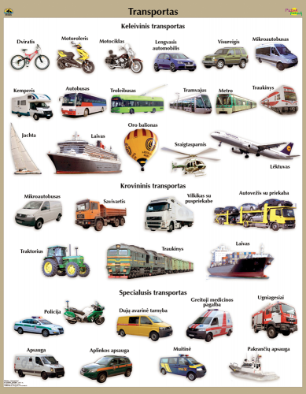

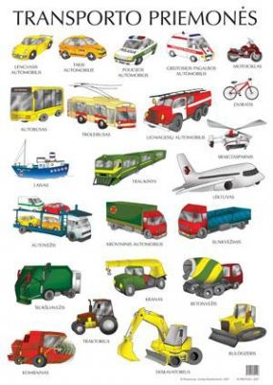
Pasimokykime geometrines figūras.
https://www.youtube.com/watch?v=K8zPX31zl30&list=PLbtBxWOW2Edi4iEeppcymRE2Xd6DQsXjY&index=1
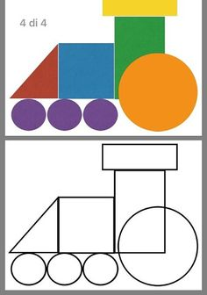

Atlikime užduotėles .
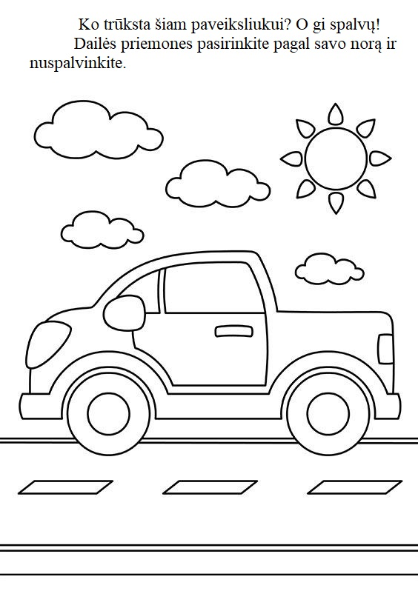
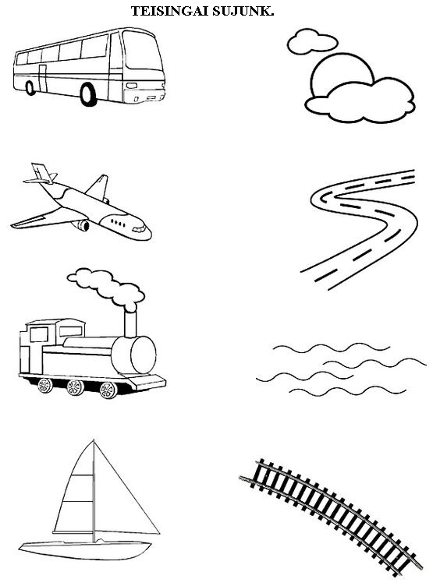
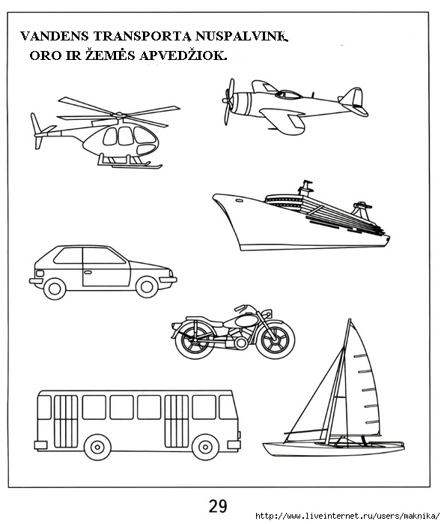
Lavinkim rankele
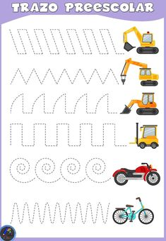\
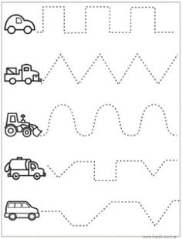

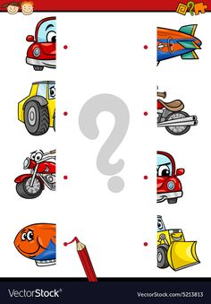

Surask kieno šešėlis.
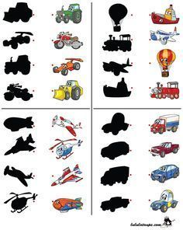

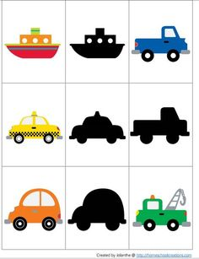
Paskaičiuokime
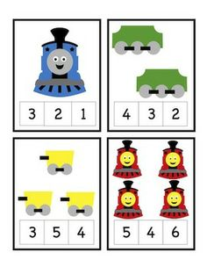
Padainuokime kartu
https://www.youtube.com/watch?v=2OjvxTqvmUk
https://www.youtube.com/watch?v=9yo22ecSpN0
IDĖJOS DARBELĖMS
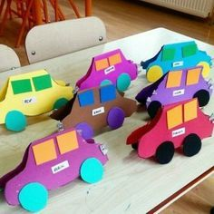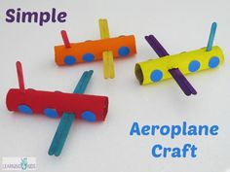
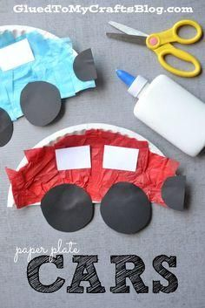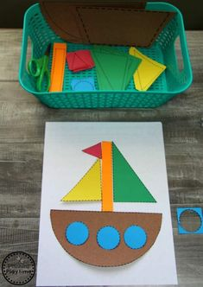
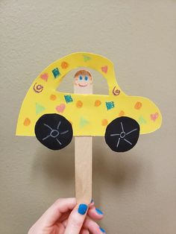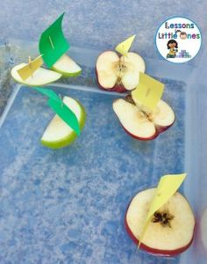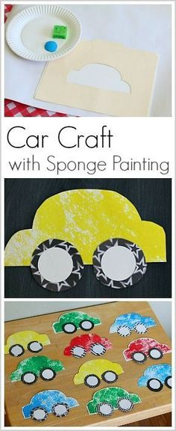
SĖKMĖS )

